РОССИЙСКАЯ ФЕДЕРАЦИЯ

БЕЛГОРОДСКАЯ ОБЛАСТЬ

МУНИЦИПАЛЬНЫЙ РАЙОН «КРАСНЕНСКИЙ РАЙОН»



АДМИНИСТРАЦИЯ

КРАСНЕНСКОГО СЕЛЬСКОГО ПОСЕЛЕНИЯ

Р А С П О Р Я Ж Е Н И Е

« 11 » марта 2016 года № 46-р

**Об утверждении схемы размещения**

**нестационарных торговых объектов на территории Красненского сельского поселения**

В соответствии с Федеральным законом от 28 декабря 2009 года № 381-ФЗ «Об основах государственного регулирования торговой деятельности в Российской Федерации», постановлением Правительства Белгородской области от 28 февраля 2011 года № 71-пп «Об определении порядка разработки и утверждения органами местного самоуправления муниципальных районов и городских округов схем размещения нестационарных торговых объектов»:

1. Утвердить прилагаемую схему размещения нестационарных торговых объектов на территории Красненского сельского поселения, с. Красное, ул. Октябрьская (площадь).

2. Главному специалисту по землеустройству и муниципальной собственности администрации Красненского сельского поселения (Кузнецов С.А.) разместить настоящее распоряжение на официальном сайте администрации Красненского сельского поселения по адресу: [krasnoe.kraadm.ru](http://www.krasnoe.kraadm.ru)..

**3. Контроль за исполнением распоряжения возложить на главу администрации Красненского сельского поселения Плешкова С.И.**

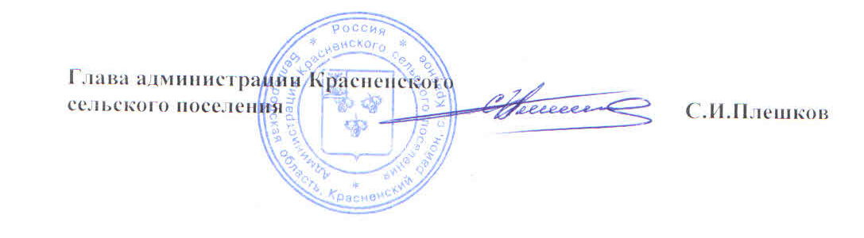

Приложение

к распоряжению администрации Красненского сельского поселения

от « 11 » марта 2016 года № 46-р

**Схема размещения**

**нестационарных торговых объектов на территории Красненского сельского поселения, с. Красное, ул. Октябрьская, (площадь)**

|  |  |  |  |  |  |  |
| --- | --- | --- | --- | --- | --- | --- |
| № п/п | Адресные ориентиры нестационарного торгового объекта/территориальная зона/район | Вид объ-екта | Ассорти-ментная специализа-ция | Пло-щадь земе-льно-го участ-ка, кв. м. | Собственник (арендатор) земельного участка | Период размеще-ния нестаци-онарного торгового объекта |
| 1 | 2 | 3 | 4 | 5 | 6 | 7 |
| 1. | с. Красное, ул. Октябрьская, площадь * | лоток | Продовольст-венные товары | 20 | Красненское сельское поселение | 24 февраля- 31 декабря 2016 года |
| 2. | с. Красное, ул. Октябрьская, площадь * | лоток | Продовольст-венные товары | 20 | Красненское сельское поселение | 24 февраля- 31 декабря 2016 года |
| 3. | с. Красное, ул. Октябрьская, площадь * | лоток | Продовольст-венные товары | 20 | Красненское сельское поселение | 24 февраля- 31 декабря 2016 года |
| 4. | с. Красное, ул. Октябрьская, площадь * | лоток | Продовольст-венные товары | 20 | Красненское сельское поселение | 24 февраля- 31 декабря 2016 года |
| 5. | с. Красное, ул. Октябрьская, площадь * | лоток | Продовольст-венные товары | 20 | Красненское сельское поселение | 1 марта –  31 декабря 2016 года |
| 6. | с. Красное, ул. Октябрьская, площадь | лоток | Продовольст-венные товары | 20 | Красненское сельское поселение | 20 мая –  31 декабря 2016 года |
| 7. | с. Красное, ул. Октябрьская, площадь * | лоток | Непродовольственные товары | 20 | Красненское сельское поселение | 24 февраля- 31 декабря 2016 года |
| 8. | с. Красное, ул. Октябрьская, площадь * | лоток | Непродовольственные товары | 20 | Красненское сельское поселение | 24 февраля- 31 декабря 2016 года |
| 9. | с. Красное, ул. Октябрьская, площадь * | лоток | Непродовольственные товары | 20 | Красненское сельское поселение | 1 марта-  31 декабря 2016 года |
| 10. | с. Красное, ул. Октябрьская, площадь | лоток | Непродовольственные товары | 20 | Красненское сельское поселение | 1 марта –  31 декабря 2016 года |
| 11. | с. Красное, ул. Октябрьская, площадь * | лоток | Непродовольственные товары | 20 | Красненское сельское поселение | 1 декабря- 31 декабря 2016 года |

**\*** места для субъектов малого и среднего предпринимательства